**README SERVER SIDE**

האתר שביניתי נועד לסדר משמרות עבודה של העובדים במקום העבודה וכך לחסוך לאחראי על סידור המשמרות זמן רב ואנרגיה.

**סדר פעולות באתר:**

1. תחילה, אם אינך רשום באתר עליך להיכנס לעמוד הרשמה ולבצע רישום. במידה והמשתמש ינסה להתחבר לאתר לפני שהוא רשום אליו תוצג הודעת שגיאה.

שלבים: כניסה לעמוד הבית🡨 כפתור "יצירת עובד חדש" 🡨 מילוי פרטים

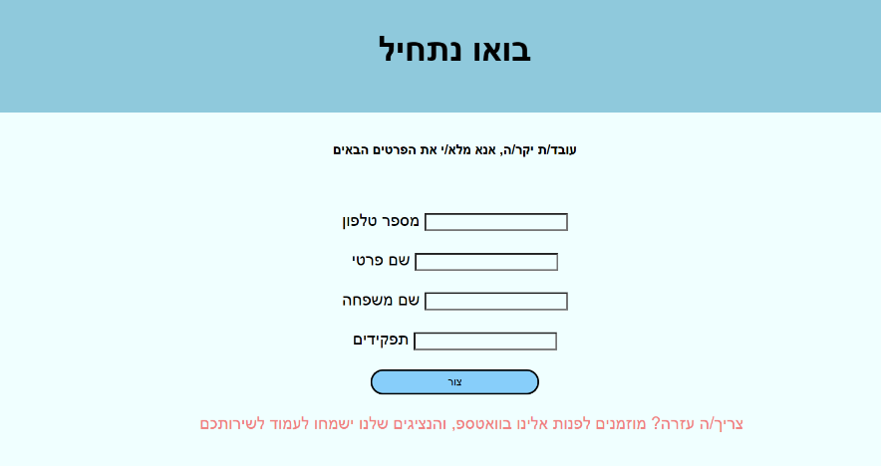

1. לאחר ההרשמה, יהיה ניתן להתחבר לאתר בעמוד הבית:

במידה ויוזן מספר טלפון לא תקין, תוצד הודעת שגיאה

שלבים: מילוי מספר טלפון 🡨 מעבר לתפריט הראשי (יוצגו תפריטים שונים בין עובד המוגדר כמנהל במערכת לבין עובד שאינו מוגד כמנהל)

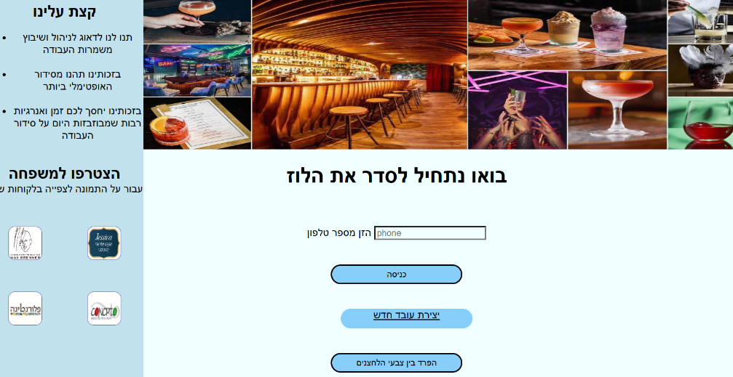

1. הצגת תפריט (עבור עובד כללי):

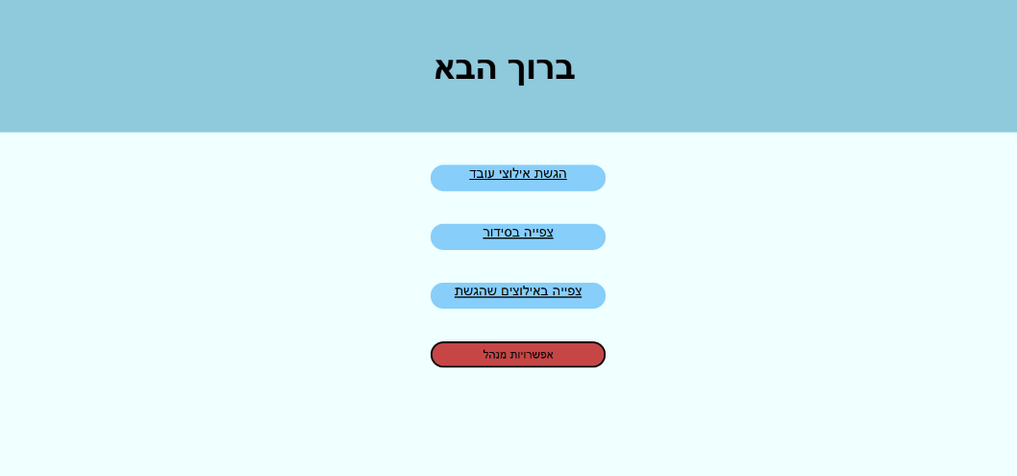

כאשר עובד שאינו רשום כמנהל ילחץ על האפשרויות מנהל תוצג לו הודעה שגיאה שהוא אינו רשום כמנהל ולכן חסומה בפניו האפשרות זו

1. מסך הגשת אילוצי עובד:

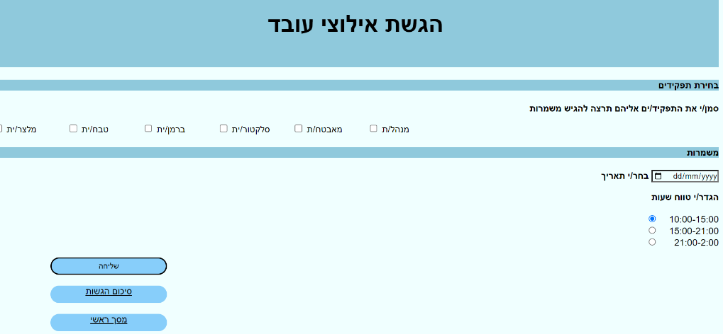

1. תפריט מנהל(לאחר לחיצה על כפתור "אפשרויות מנהל")

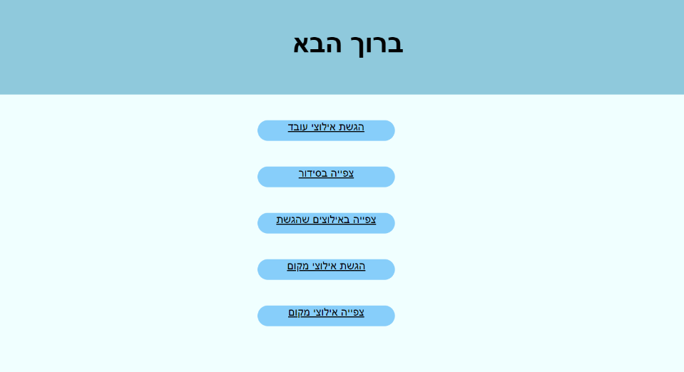

1. הגשת אילוצי מקום עבודה:

זוהי אפשרות שתוצג רק עבור מי שמוגדר כמנהל במערכת. סמבך זה המנהל יגדיר כמה עובדים מככל סוג (ברמן/ מלצר וכו) הוא יצטרך עבור טווח שעות במשמרות מסוימת.

